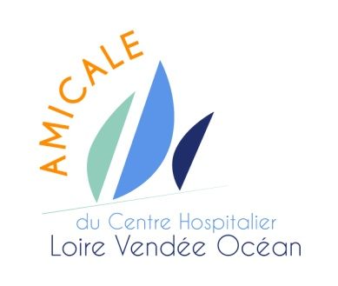
L’AMICALE
Du PERSONNEL

- : 02.51.49.60.61
@ : amicale@ch-lvo.fr
http://www.amicalechlvo.fr

ENFIN SORTIS DU CONFINEMENT
L’AMICALE
Et ses Bénévoles seront heureux de vous accueillir
à nouveau aux Permanences
Le Lundi 8 juin 2020
A 13 H 30.

Bien sûr nous vous demanderons
A chacune de vos visites
de respecter les gestes barrières
(port du masque- distance avec nos bénévoles présents,
Lavage des mains) ;
Venir seul(e) de préférence.
INFO : La commande RIVADOUCE est prolongée
jusqu’au Jeudi 11 JUIN 20.
ODALYS : PROMO juillet Août :
une semaine achetée + une gratuite.

